老师您好，我是继续教育网工作人员，进入年底，每个研究所的老师都面临100个学时的压力。

以下邮件内容包含了外部学习登记的操作流程，可以指导大家都了解如何登记外部学时记录，以助其早日完成100个小时的学习目标。

**一 继续教育网学时构成说明**

继续教育网规定中科院系统正式员工每年学时要达到100个，从内容形式上划分：包含线上学习（指看网络视频资源，每年最多纪录50小时）、在职自学（看纸质文档，每年最多10小时）、线下学习（参与培训、学术讲座，没有上限要求）；

 从登记形式上划分包括系统自动登记（您在继续教育网上观看课件，观看同时系统自动记录您的学习时间）、管理员登记（中科院系统内组织的培训，原则上要求各院所负责人及时在继续教育网上登记并对参会学员进行学时确认），学员自助登记(点击“我到学习》外部学习，界面右侧 会出现三个选项卡，外部培训、在职自学、网络学习，学员可根据自己学习的具体形式，填报表单提交给管理员审核，审核通过后申报的学时计入您的档案)

**二 继续教育网自动记录学时遇到的问题说明**

有关在继续教育网上学习课件，系统未记录学时有如下可能：

1. 学员先后打开多个课件，交替观看（根据院机关要求，为了防止学员在年底的时候刷学时，规定学员一次应该打开一个课件进行观看，确定不看这个课件了，关闭再打开下一个课件）

2. 学员的线上学习已经达到50个小时，因为网络视频资源学时上线为50个，所以当学员网络学习时间已经达到该份额，系统将不再记录，请学员通过在职自学或线下学习的形式补充学时

3. 请注意，观看某课件的学时以观看该内容的时长为准，且时长不超过该课件创建者约定的学时。有的课件是PPT、电子文档的，学时数目是管理员自行根据经验规定的，比如管理员规定某PPT两个学时，那么您观看该课件看的次数再多时间再长最多也只记录2个小时。另外，如果您仅用20分

钟就看完了该电子资源，因为您的学习时长是20分钟，所以表面上您已经学完课件，但是系统也不会给您记录2小时而是您的实际时长20分钟

**三 学员登记外部学习流程**

有关外部学习学员可按照如下方式登记

1.点击我的学习，进入您的学员个人空间



2.点击界面左侧的外部学习：界面右侧出现如下界面：

有三个选项卡：我的外部培训，在职自学，网络学时

外部培训：原则上请学员录入参加中科院系统以外的培训，如中科院系统内组织的学术讲座及培训未将您加入参会人员名单并维护您的学时（请查看学员“我的学习”->“我的档案”）

在职自学：看纸质文档书籍等（注意：每年最多10小时）

网络学习：观看其他网站的视频课件，如网易公开课，学堂在线等（注意：这一类也属于线上学习，这部分学时同样归档到线上视频学时当中，每年记录上限50个小时）

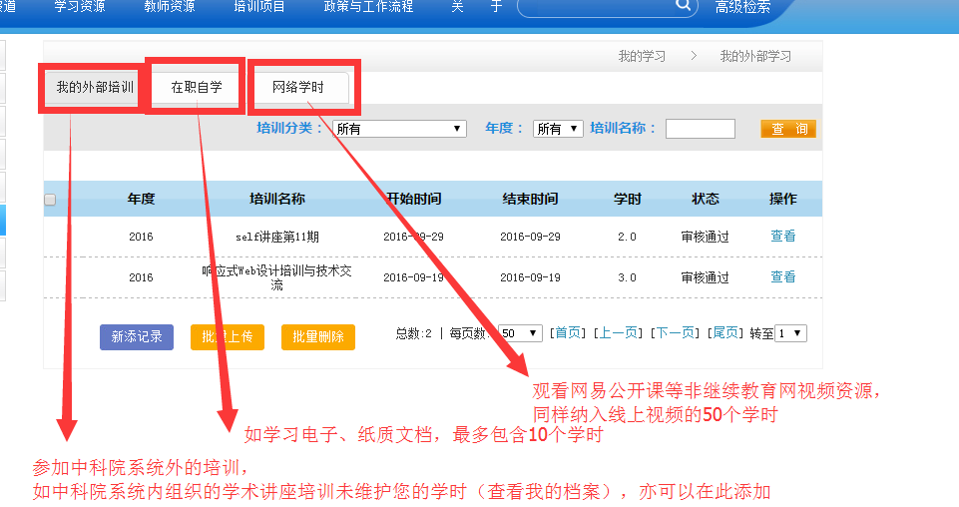

3. 点击适合的选项卡，点击新添记录，进入记录创建界面：

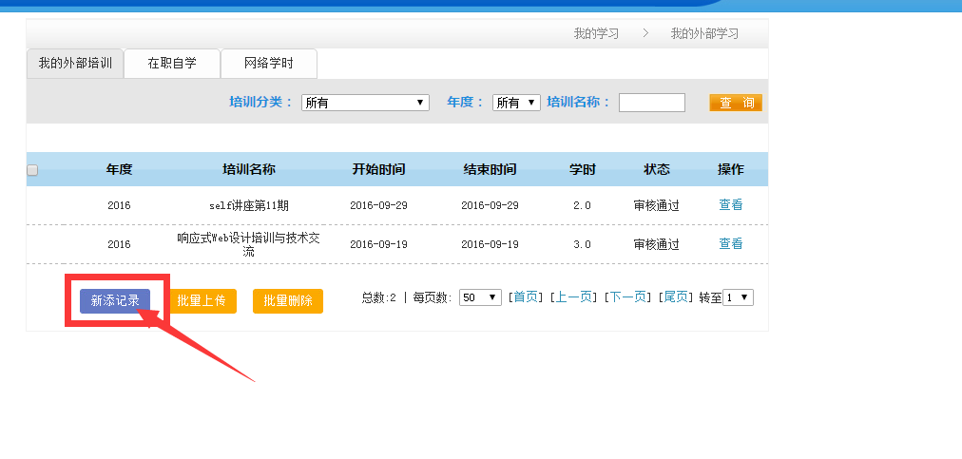

4. 创建记录点击提交，提交后您的外部学习登记就会上报给您的部门管理员及所级管理员，任何管理员审批通过后，该记录的状态变成“审核通过”（代表学员的学时得到认可，学员登记的学时归档到学员档案中）

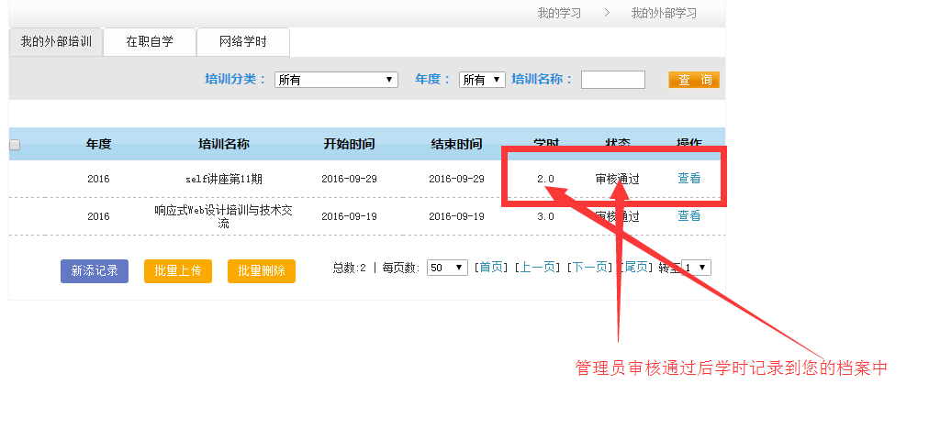  
5 档案中记录了您在特定时段内的学习情况，如您登记的外部学习获得管理员审批通过，也将显示在这里

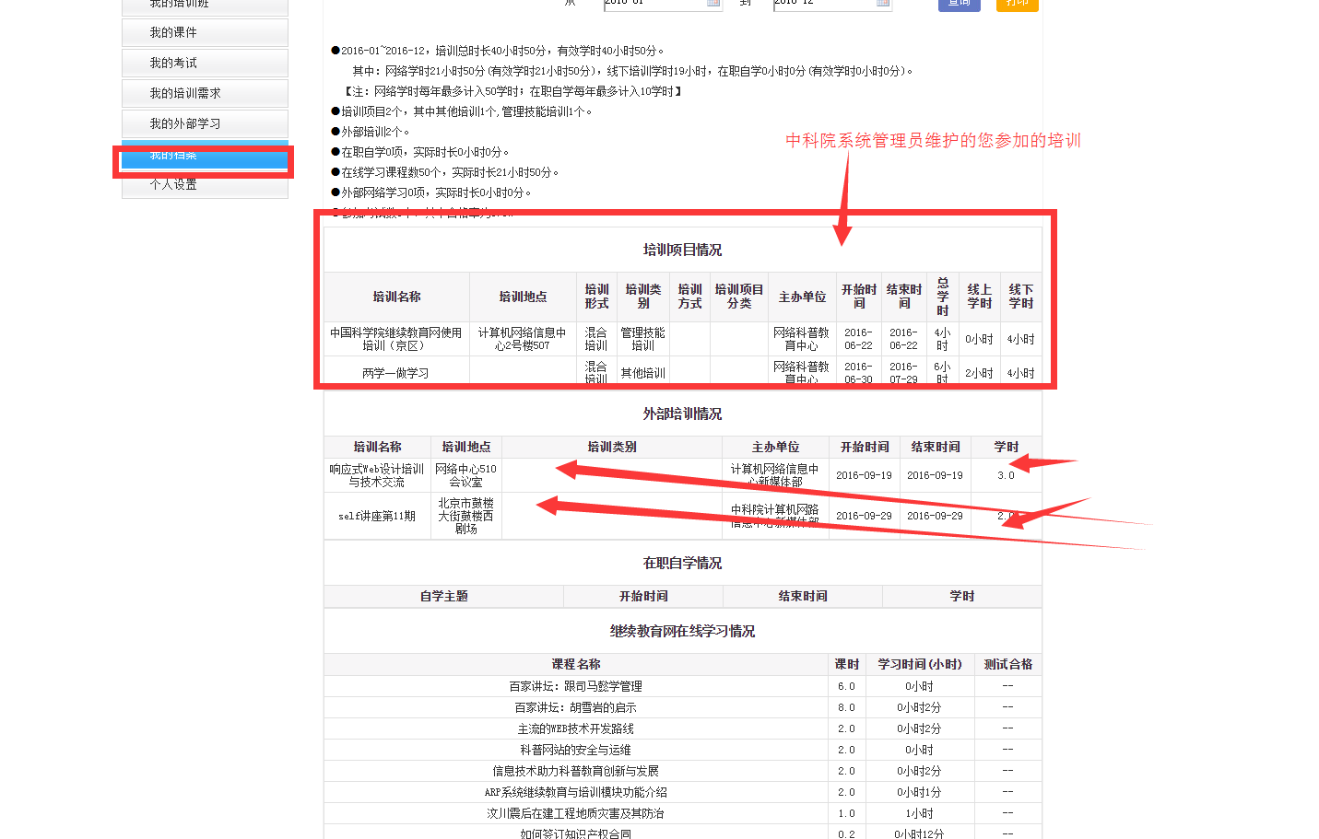

**四： 管理员审核外部学习**

员工填报的外部学习记录，经过所属部门的部门管理员或者所级管理员审核通过后，学时添加到学员的档案中：

管理员可以如下方式操作：

管理员进入管理员端，选择培训实施-》外部学习审核，可查看管理机构下学员提交的外部学习记录

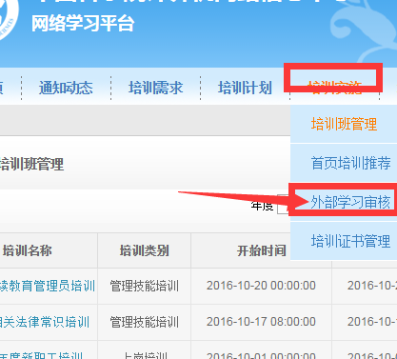

2. 针对审核状态为未审核的记录，点击审核链接



即可查看并审核该外部学习记录

3. 管理员可以选择审核意见（审核通过，驳回修改，不通过），并填写审核说明

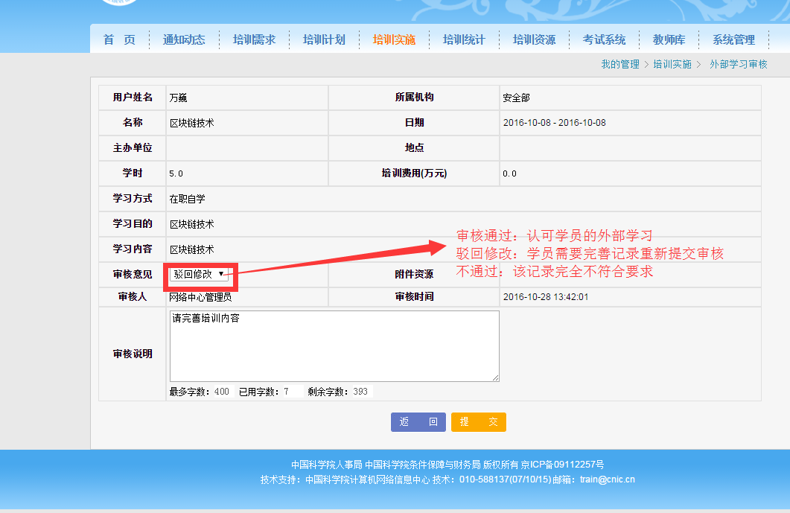

4. 审核通过的学员外部记录，学时将自动添加到该学员的档案中

感谢您对继续教育工作的支持！

2016.11.01

北京